BÁO CÁO HỘI THẢO

VĂN HÓA DOANH NHÂN VÀ TRÁCH NHIỆM XÃ HỘI CỦA DOANH NGHIỆP

Hà nội, Ngày 31 tháng 10 năm 2014
TỌA ĐÀM
VĂN HÓA DOANH NHÂN VÀ TRÁCH NHIỆM XÃ HỘI CỦA DOANH NGHIỆP
Ngày 30/10/2014, Diễn đàn “Văn hóa doanh nhân và trách nhiệm xã hội của doanh nghiệp” đã được Trung tâm Giáo dục và Phát triển phối hợp với Hội doanh nhân trẻ Việt Nam tổ chức tại Hà Nội. Đây là Diễn đàn thứ 3 được tổ chức trong năm 2014, hoạt động nằm trong khuôn khổ dự án “Xây dựng các tổ chức xã hội bền vững ở Việt Nam” với sự tài trợ của sứ quán Ai Len thông qua Quỹ Châu Á tại Việt Nam.
Hội thảo được tổ chức với các mục tiêu sau đây:
- Tăng cường trách nhiệm cả doanh nhân, doanh nghiệp đói với xã hội thông qua các hoạt động hỗ trợ từ thiện, hỗ trợ cộng đồng;
- Tăng cường nhận thức của các doanh nghiệp về hỗ trợ từ thiện doanh nghiệp (corporate philanthropy) nhằm tăng cường sự tham gia và nguồn lực từ doanh nghiệp để giải quyết các vấn đề xã hội và phát triển;
- Tăng cường kết nối giữa các doanh nghiệp và các tổ chức từ thiện, phi lợi nhuận nhằm nâng cao hiệu quả và tính bền vững của các chương trình hỗ trợ cộng đồng.
Hội thảo có sự tham gia của 30 đại diện doanh nghiệp thành viên của Hội doanh nhân trẻ Việt Nam và Ban điều hành Hội, cùng 20 đại diện đến từ nhà tài trợ, các cơ quan báo chí, truyền hình, truyền thanh và ban tổ chức.
Ông Cao Hoài Dương - Phó Chủ tịch Hội doanh nhân trẻ Việt Nam phát biểu khai mạc hội thảo và chia sẻ rằng một trong những yếu tố làm nên thành công cho doanh nghiệp là văn hóa doanh nhân và trách nhiệm xã hội của doanh nghiệp. Mối quan tâm của doanh nhân, doanh nghiệp hiện nay không đơn thuần là sản xuất để gia tăng giá trị doanh nghiệp, mà còn tiến tới xác lập những giá trị có tính ổn định, tạo dựng nền móng lâu dài cho quá trình kinh doanh thông qua việc xây dựng văn hóa trong nội bộ doanh nghiệp, cũng như mối quan hệ chặt chẽ, đầy tính trách nhiệm đối với cộng đồng. Nói cách khác, trách nhiệm xã hội của doanh nghiệp được thể hiện một cách cụ thể trên các yếu tố: bảo vệ môi trường; đóng góp cho cộng đồng xã hội; thực hiện tốt trách nhiệm với nhà cung cấp; bảo đảm lợi ích và an toàn cho người tiêu dùng; quan hệ tốt với người lao động và đảm bảo lợi ích cho cổ đông và người lao động trong doanh nghiệp.
Trưởng đại diện Quỹ Châu Á Michael DiGregorio cung cấp thông tin, qua khảo sát 500 lãnh đạo doanh nghiệp tại Hà Nội và TP Hồ Chí Minh vào tháng 10/2013, hơn 68% doanh nghiệp ở Hà Nội và 84% doanh nghiệp ở TP Hồ Chí Minh quan tâm đến hoạt động từ thiện và có nhu cầu làm từ thiện. Tuy nhiên, có đến 58% doanh nghiệp hỗ trợ nhưng không gắn các hoạt động hỗ trợ đó với mục tiêu kinh doanh. Phần lớn các hoạt động hỗ trợ từ thiện của các doanh nghiệp Việt Nam hiện nay tập trung và các hoạt động hảo tâm, hỗ trợ hoàn cảnh khó khăn, cứu trợ thiên tai… trong khi theo các doanh nghiệp, những vấn đề then chốt có ảnh hưởng đến hoạt động kinh doanh của doanh nghiệp là tham nhũng (61%), thất nghiệp (50%), ô nhiễm môi trường (47%) và chất lượng giáo dục (39%) thì hầu như ít doanh nghiệp quan tâm hỗ trợ.
Theo ông Michael DiGregorio, điều này cho thấy nếu các doanh nghiệp Việt Nam hỗ trợ tích cực, mạnh mẽ và chiến lược hơn thì không chỉ mang lại lợi ích cho xã hội và cộng đồng mà về lâu dài sẽ mang lại lợi ích cho chính doanh nghiệp mình. Các hình thức hỗ trợ cũng có thể đa dạng hơn như chuyên môn và công nghệ của doanh nghiệp, thời gian tình nguyện của người lao động chứ không đơn thuần chỉ là hỗ trợ bằng tiền mặt.
Trao đổi tại buổi tọa đàm, Đại biểu Quốc hội, Nhà sử học Dương Trung Quốc cho rằng việc các doanh nghiệp sử dụng khả năng, nguồn tài chính từ việc sinh lợi của doanh nghiệp thực hiện công tác xã hội, một truyền thống đã có từ rất lâu đời của người dân Việt Nam. Từ xa xưa, giới doanh nhân đã chia sẻ với cộng đồng thành quả họ có được trong sản xuất, kinh doanh bằng cách xây đền, chùa, đường sá, nhà tế bần, nhà thương… và ngày nay, đội ngũ doanh nhân Việt Nam đã luôn coi trọng việc đóng góp công sức, vật chất để xây dựng quê hương, chia sẻ những khó khăn với những đối tượng không may mắn trong xã hội và đến ngày nay truyền thống đấy đã trở thành nét văn hóa đẹp của người Việt. Ngoài ra, ông cũng nêu ra một định nghĩa rằng “Kiếm tiền là tài năng, tiêu tiền là văn hóa”, ông cho rằng các doanh nhân có tài năng mới có thể kinh doanh thành công và kiếm được nhiều tiền, tạo ra nhiều lợi nhuận, nhưng họ cũng là những người phải biết sử dụng đồng tiền đúng mục đích, có lợi ích cho chính doanh nghiệp mình và cho xã hội.
Ông còn đề cập đến môi trường cho hoạt động đóng góp từ thiện ngày càng chuyên nghiệp hơn, chúng ta nên nhận thức rõ ràng hơn về các tổ chức phi chính phủ, các tổ chức xã hội dân sự để có thể phối hợp với các tổ chức này làm các hoạt động từ thiện hiệu quả hơn.
Bà Tô Kim Liên – Giám đốc Trung tâm Giáo dục và phát triển – lại cho rằng: các doanh nghiệp Việt Nam hiện nay hầu hết đều chưa thực sự nắm rõ và hiểu về trách nhiệm xã hội.
Trách nhiêm xã hội của doanh nghiệp hiểu một cách toàn diện là sự cam kết của doanh nghiệp đóng góp vào việc phát triển kinh tế bền vững thông qua các hoạt động nhằm nâng cao chất lượng đời sống của người lao động và các thành viên gia đình họ, cho cộng đồng và toàn xã hội theo cách có lợi cho cả doanh nghiệp cũng như phát triển chung của xã hội.
Nói cách khác, trách nhiệm xã hội của doanh nghiệp được thể hiện một cách cụ thể trên các yếu tố: bảo vệ môi trường; đóng góp cho cộng đồng xã hội; thực hiện tốt trách nhiệm với nhà cung cấp; bảo đảm lợi ích và an toàn cho người tiêu dùng; quan hệ tốt với người lao động và đảm bảo lợi ích cho cổ đông và người lao động trong doanh nghiệp.
Để làm tốt những trách nhiệm xã hội, yêu cầu đầu tiên là doanh nghiệp cần phải hiểu một cách toàn diện và sâu sắc về trách nhiệm của mình, để thực sự biết tiêu tiền một cách văn hóa.
Ông Nguyễn Mạnh Quân, Phó GS.TS thuộc Viện nghiên cứu và phát triển doanh nghiệp chia sẻ rằng doanh nghiệp đóng góp vào tăng trưởng kinh tế, tạo công ăn việc làm, tăng thu nhập và cải thiện đời sống và tham gia nhiều hoạt động nhân đạo. Tuy nhiên, doanh nghiệp Việt nam hiện nay đang phải đương đầu với nhiều vấn đề như: mối quan hệ với khách hàng, người tiêu dùng; mối quan hệ với người lao động; mối quan hệ trong ngành; quan hệ với chủ sở hữu; môi trường sống ngày càng xấu đi và không thực hiện đủ nghĩa vụ của doanh nghiệp. Ông nhấn mạnh doanh nghiệp phải có chiến lược trong thực hiện trách nhiệm xã hội và việc thực thi trách nhiệm xã hội là điều kiện để doanh nghiệp phát triển bền vững trong bối cảnh này.
Ý kiến của các doanh nghiệp có mặt tại buổi tọa đàm đều cho rằng trách nhiệm xã hội luôn song hành với quá trình phát triển của doanh nghiệp. các đại diện doanh nghiệp đánh giá cao những bài trình bày và chia sẻ của các chuyên gia, đồng thời chia sẻ nhiều kinh nghiệm làm từ thiện và đóng góp ý kiến của doanh nghiệp mình.
Một số doanh nghiệp chia sẻ rằng trước đây doanh nghiệp chỉ làm từ thiện từ tâm, không biết cách làm từ thiện có kế hoạch, có chiến lược, cũng như làm từ thiện hiệu quả, vì vậy các doanh nghiệp này mong muốn các tổ chức có kinh nghiệm hỗ trợ, hướng dẫn cách làm từ thiện hiệu quả.
Một nhóm các doanh nghiệp khác chia sẻ rằng họ cũng đã làm từ thiện hàng chục năm nay, tuy nhiên qua mỗi lần làm từ thiện thấy không hiệu quả họ lại điều chỉnh cách làm, và cho tới nay các doanh nghiệp này đã làm được những chương trình từ thiện rất hiệu quả, có chiến lược lâu dài và có tác động lâu dài cho cộng đồng, cho xã hội.
Một số doanh nghiệp khác lại có ý kiến rằng, họ không tin tưởng vào các tổ chức từ thiện, vì khi doanh nghiệp họ đóng góp tiền, hàng hóa để hỗ trợ cộng đồng, những khoản đóng góp của họ không tới được các đối tượng cần hỗ trợ, các tổ chức từ thiện không minh bạch trong việc hỗ trợ cộng đồng, tiền của doanh nghiệp không biết đi về đâu. Chính vì vậy, rất nhiều doanh nghiệp tự lập nên một quỹ từ thiện và nhóm làm từ thiện của doanh nghiệp mình, kêu gọi cán bộ nhân viên trong doanh nghiệp đóng góp, trích từ lợi nhuận của doanh nghiệp và gây quỹ từ nhiều nguồn khác nhau để làm từ thiện. Các doanh nghiệp này thường tự mình khảo sát, tìm hiểu các địa phương và các cộng động nghèo, khó khăn và tự doanh nghiệp trực tiếp mang tiền về các địa bàn đó để làm từ thiện như xây trường học, xây dựng các công trình cung cấp nước sạch,...
Đại diện các doanh nghiệp có mặt tại buổi tọa đàm đều thống nhất rằng, trách nhiệm xã hội sẽ luôn song hành với quá trình phát triển của doanh nghiệp. Các hình thức đóng góp của doanh nghiệp trong thời gian tới cũng cần đa dạng hơn, có thể là hỗ trợ bằng thời gian tình nguyện của người lao động, công nghệ, kĩ thuật của doanh nghiệp, chứ không chỉ đơn thuần hỗ trợ tiền mặt như hiện nay. Thời gian tới, thay đổi cách làm là cần thiết và cần phải có sự tư vấn, chia sẻ kinh nghiệm để hoạt động này mang lại hiệu quả thiết thực, rộng khắp hơn.
Kết luận: Trước khi kết thúc tọa đàm, Ông Cao Hoài Dương đã tổng kết các ý kiến và đề xuất quan trọng của các doanh nghiệp về vấn đề từ thiện và trách nhiệm xã hội của doanh nghiệp như sau:
- Làm từ thiện không đơn thuần là mang tiền đi cứu trợ, mà các doanh nghiệp hãy dành thời gian, công sức xây dựng kế hoạch, chiến lược lâu dài lồng ghép vào kế hoạch sản xuất, kinh doanh, cũng như tạo ra các chương trình, hoạt động nhằm giải quyết các vấn đề xã hội.
- Các doanh nghiệp không có nhiều vốn, nhiều lợi nhuận cũng có thể làm từ thiện, vì làm từ thiện có thể bằng nhiều hình thức: thời gian, nhân lực, vật chất, hay các chương trình mà doanh nghiệp mình hiện có.
PHỤ LỤC
Phụ lục 1: Chương trình hội thảo
Thời gian | Hoạt động | Phụ trách
13:30 – 14:00 | Đón khách, đăng ký đại biểu | Hội DNT Việt Nam
14:00- 14:10 | Tuyên bố lý do, giới thiệu đại biểu | Hội DNT Việt Nam
14:10- 14:20 | Phát biểu của lãnh đạo Hội DNT Việt Nam | Ông Cao Hoài Dương, Phó Chủ tịch Hội DNT Việt Nam
14:20 – 14:25 | Phát biểu của đại diện lãnh đạo Quỹ Châu Á | Đại diện Quỹ Châu Á
14h25 – 14h50 | Văn hóa của một tổ chức qua trách nhiệm của tổ chức đó đối với cộng đồng và xã hội. | Nhà sử học Dương Trung Quốc
14h50 – 15h15 | Từ thiện doanh nghiệp – kinh nghiệm các nước trên thế giới và thực tiễn tại Việt Nam | Bà Tô Kim Liên, Giám đốc Trung tâm Giáo dục và Phát triển
15h15 – 15h35 | Doanh nghiệp thực thi trách nhiệm xã hội để phát triển bền vững | Ông Nguyễn Mạnh Quân, Viện nghiên cứu và phát triển doanh nghiệp
15h35 – 16h50 | Trao đổi, thảo luận | Toàn thể
16h50 – 16h55 | Phát biểu kết thúc tọa đàm | Ông Cao Hoài Dương, Phó Chủ tịch Hội DNT Việt Nam
16h55 - 18h00 | Giao lưu các đại biểu tham dự Tọa đàm | Ban tổ chức

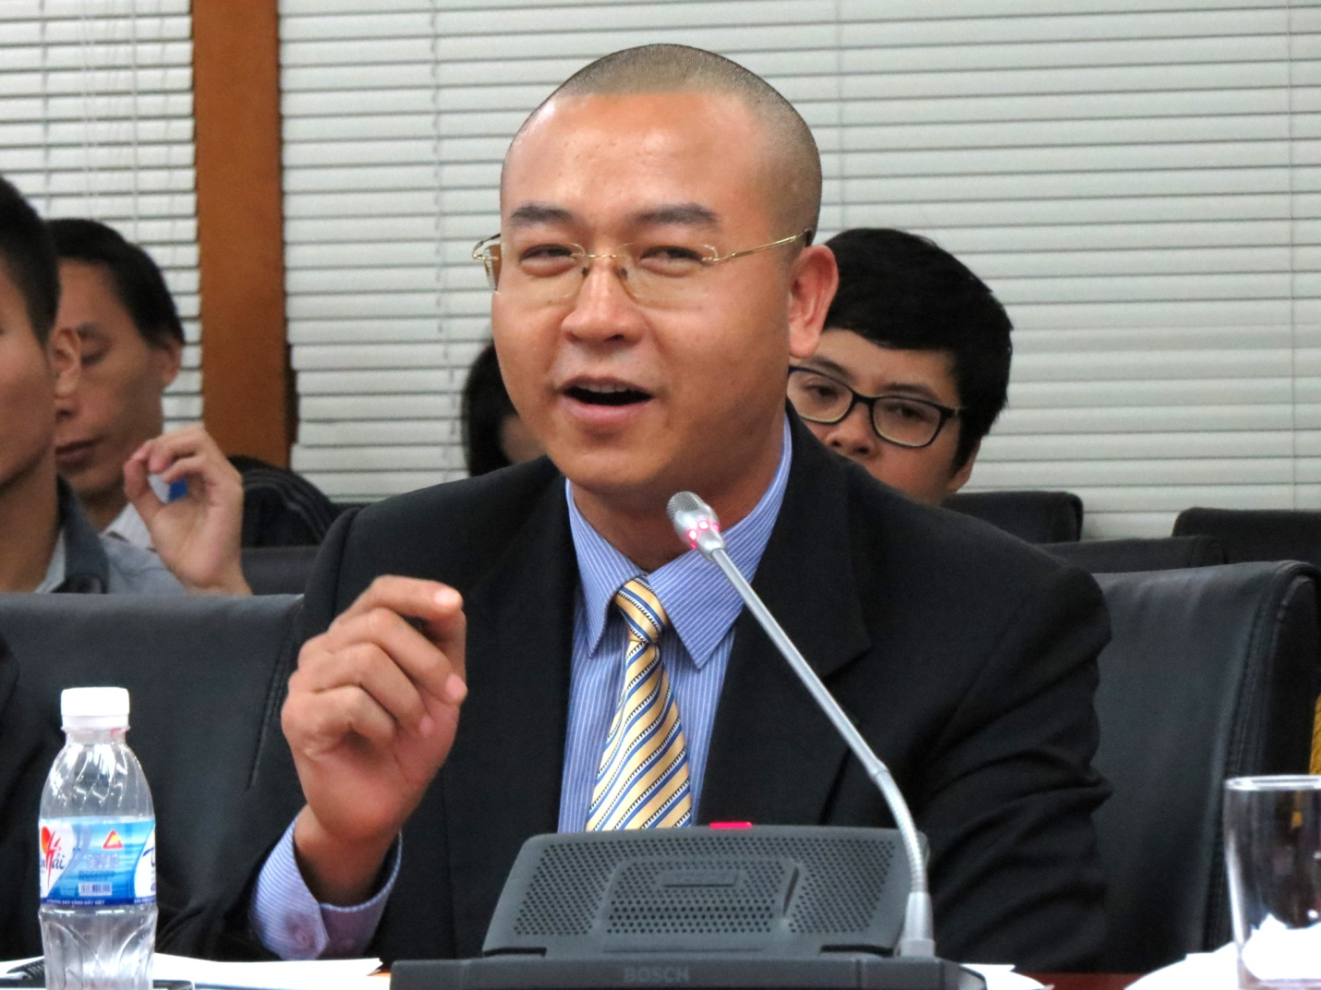
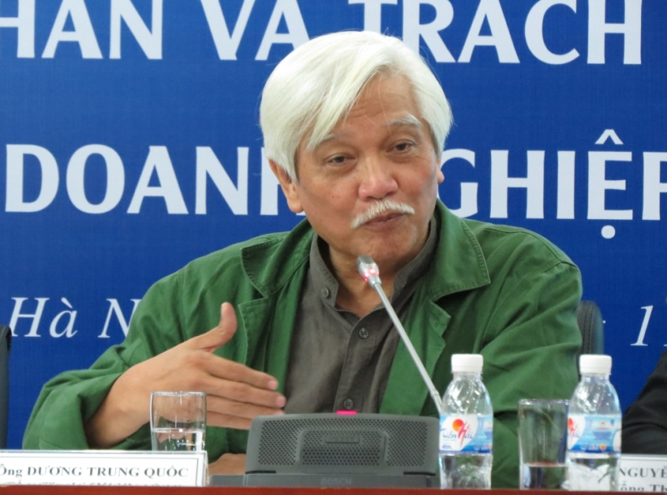
Phụ lục 2: Một số hình ảnh tại hội thảo

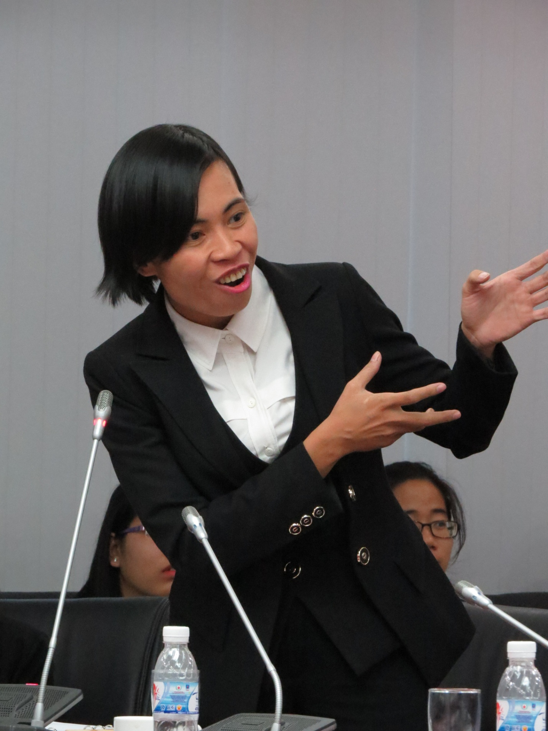
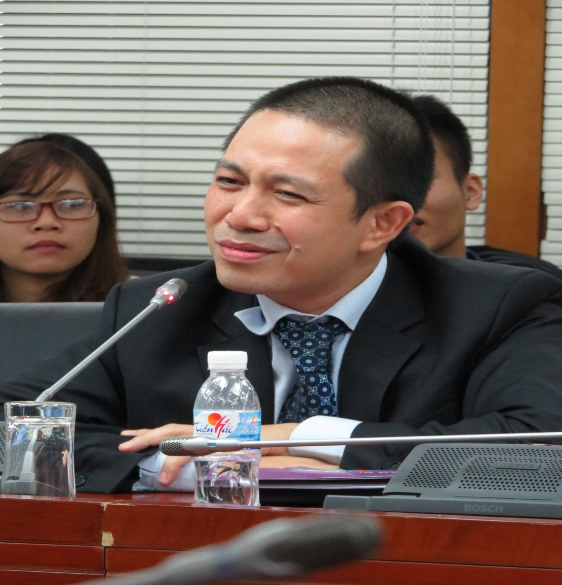

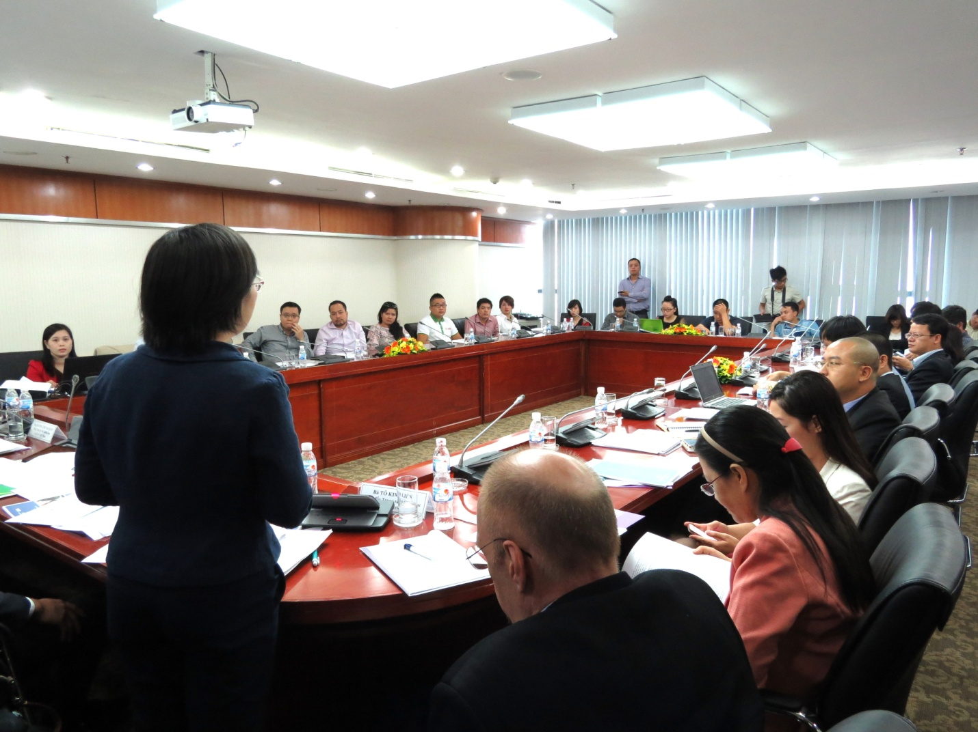
Phụ lục 3: Các bài báo đưa tin hội thảo
http://m.chaobuoisang.net/xay-dung-van-hoa-doanh-nhan-tre-2185328.htm
http://www.baomoi.com/58-doanh-nghiep-lam-tu-thien-chua-gan-voi-muc-tieu-kinh-doanh/45/15200141.epi
http://www.tamguong.vn/xanh/682769/Xay-dung-van-hoa-doanh-nhan-tre-tpp.html
http://www.baosonla.org.vn/News/?ID=9498&CatID=111
http://thanhgiong.vn/Home/To-Quoc/NewsDetail.aspx?id=29923
http://tainguyenmoitruong.com.vn/can-chuyen-nghiep-hoa-hoat-dong-tu-thien-cu-doanh-nghiep.html
http://m.doanhnghiepvn.vn/bi-quyet-lam-giau/doanh-nhan-tieu-tien-la-van-hoa.html
http://www.baotintuc.vn/doanh-nghiep/58-doanh-nghiep-lam-tu-thien-chua-gan-voi-muc-tieu-kinh-doanh-20141105173245131.htm
http://goctinnhanh.com/tin-nhanh/xay-dung-van-hoa-doanh-nhan-tre
http://dangcongsan.vn/cpv/Modules/Media/Media.aspx?cm_id=4968&type=1&co_id=0
http://dangcongsan.vn/cpv/Modules/News/NewsDetail.aspx?co_id=10005&cn_id=683944
http://www.dntvn.org.vn/Home/Tin-chi-tiet.aspx?id=540&catid=35
http://www.thanhgiong.vn/Home/To-Quoc/NewsDetail.aspx?id=29923
http://thanhnienviet.vn/vi-VN/t221c231p9813/Van-hoa-doanh-nhan-va-trach-nhiem-xa-hoi-cua-doanh-nghiep.aspx
http://xembaomoi.com/tin-tuc/dddn/Thi-truong/van-hoa-doanh-nhan-va-trach-nhiem-xa-hoi-cua-doanh-nghiep-1436943.html

